


WIRELESS
【 Instructions 】

Manufacturer：Shenzhen Master Electronic Technology Co., Ltd.
Http：//www.zelotes.cn
E-mail：it@zelotes.cn

Package Contents (attachment)
Mouse x1 Receiver x1 Instructions x1

System requirements
IBM or compatible computer
Windows：2000/ME/XP（x64）/Vista/7/8
Mac OS X（over V10.4）
An available USB port

———————— Product Structure Diagram ————————

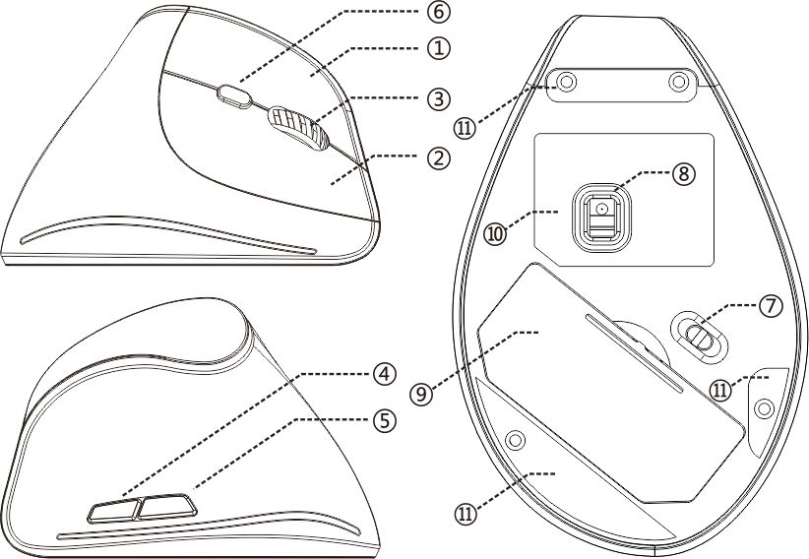

（English）

Component function description
①：Left button ②：Right button ③：Middle button
④：Forward button ⑤：back button ⑥：DPI adjustment
⑦：switch ⑧：lens ⑨：Battery compartment, receiver
⑩：label ⑾：mat

Specification
Button number：6 buttons
Tracking System: optical
Frequency: 2405MHz-2476MHz
Effective distance: 10m
Working voltage/current: 3V/4mA
Button life: 3 million times
Roller life: 1.2 million turn
Product dimensions: 110*72*75mm
Product weight: 100±5g
Resolution: 1000-1600-2400DPI
Rate of return: 250Hz

What to do if the mouse has no response?
1.According to the positive and negative sign, please install it in the battery box correctly.
2.Please try to replace the receiver with an USB interface.
3.Make sure the power switch on the bottom of the mouse is “on” position.
4.Try to restart the computer.

_______________________________________________________________________________
(Note: The pattern quoted in this manual is only for the purpose of function description.
Please refer to the product for purchase.)
For more features, please visit the website Http：//www.zelotes.cn！
(Deutsch)

Erläuterung der Komponentenspezifikation
①：Linkstaste ②：Rechtstaste ③：Mitteltaste
④：Vorwärtstaste ⑤：Rückwärts ⑥：DPI-Einstellung
⑦：Ein- und Ausschalter ⑧：Linse ⑨：Batteriefach, Empfänger
⑩：Kennzeichnung ⑾：Fußmatte
Spezifikationen
Anzahl der Tasten: 6 Tasten
Antriebsschlupfregelung: Optik
Frequenz：2405MHz-2476MHz
Reichweite: 10m
Betriebsspannung/Strom: 3V/4mA
Betriebsdauer der Tasten: 3 Millionen Male
Betriebsdauer der Rhönräder: 1.2 Millionen Touren
Produktmaße: 110*72*75mm
Produktgewicht: 100±5 g
Auflösung: 1000-1600-2400DPI
Rücklaufsquote: 250Hz

Was tun wenn keine Mausaktivität stattfindet?
1.Legen Sie bitte die Batterie nach dem Pluspol und Minuspol in das Batteriefach.
2.Tauschen Sie bitte den USB-Anschluss im Empfänger mal um.
3.Sichern Sie bitte,dass die Taste zum Ein- und Ausschalten unten der Maus bereits an die Stelle ON gestellt worden ist.
4.Starten Sie den Computer erneut.

_______________________________________________________________________________
(Hinweis: Die Bilder in diesem Handbuch gelten nur für Veranschaulichung der Funktionen. Beim Kaufen sollten Sie auf konkrete Produkte Bezug nehmen!)
Weitere Funktionen finden Sie unter Http://www.zelotes.cn!
(Русский язык)

Функциональное описание сборок
①: левая кнопка ②: правая кнопка ③: средняя кнопка
④: передная кнопка ⑤:задняя кнопка ⑥: настройка DPI
⑦: переключатель ⑧: линза ⑨: батарейный отсек , приемник
⑩: наклейка ⑾ :Коврик
Специфические параметры
Количество кнопок: 6
Датчики перемещения: Оптический
Частота: 2405MГц-2476MГц
Эффективное расстояние: 10 м
Рабочее напряжение / электрический ток: 3В / 4мA
Жизнь кнопок : 3 миллионов раз
Жизнь колеса покрутки 1.2 миллиона оборотов
Размер: 110*72*75мм
Вес: 100 ± 5 г
Разрешение сенсора: 1000-1600-2400dpi
Эффективность возврата: 250Гц

Если мышь не работает, что надо делать?
1По положительному и отрицательному знаку, размещайте батарею в батарейном отсеке правильно.
2. Попробуйте заменить интерфейс USB приемника.
3.Необходимо, чтобы переключатель на дне мышки стоил на положении включён.
4. Попробуйте перезагрузить компьютер.

_______________________________________________________________________________
(Примечание: Чертежи, приведенные в этом руководстве, предназначены только для иллюстрации, пожалуйста, обратитесь к продукту!)
Для получения дополнительных функций, пожалуйста, посетите официальный сайт Http：//www.zelotes.cn！
(en español)

Instrucciones de funciones de piezas
①：Botón izquierdo ②：Botón derecho ③：Botón medio
④：Botón adelante ⑤：Botón atrás ⑥：Ajuste del DPI
⑦：Interruptor ⑧：Lente ⑨：Compartimento de la batería, el receptor
⑩：Etiquetas ⑾：Otomanos

Especificaciones
Botón: 6 botones
Sistema de tracción: Óptica
Frecuencia: 2405MHz-2476MHz
Distancia válida: 10m
Tensión/corriente de funcionamiento: 3V/4mA
Vida de botón: 3 millones de veces
Vida de la muela: 1.2 millones de revoluciones
Tamaño del producto: 110*72*75mm
Peso del producto: 100±5 gramos
Resolución: 1000-1600-2400DPI
Tasa de rendimiento: 250Hz

¿Cómo hace cuando el ratón no responde?
1. Instale correctamente la batería según los signos positivos y negativos.
2. Cambie el puerto de USB del receptor.
3. Asegúrese de que el interruptor de alimentación del fondo del ratón ha encendido en "on" .
4. Reinicie el ordenador.

_______________________________________________________________________________
(Nota: La imagen de este manual sólo se puede utilizar como las instrucciones de
funciones, por favor refiérase al objeto real cuando compra)
Más funciones, consulte el sitio web oficial Http：//www.zelotes.cn
（Français）

Fonction d'éléments
①: gauche ②: droit ③: Centre ④: Avance
⑤: Retour ⑥: réglage d’DPI ⑦: Commutateur ⑧: lentille
⑨: Compartiment de la batterie, récepteur ⑩: Etiquette ⑾: Pied

Spécifications et Paramètres
Nombre de clés: 6 clé
Système de traction: Optique
Fréquence: 2405MHz-2476MHz
Distance efficace: 10 m
Tension / courant de travail: 3V / 4mA
Vie de service de Clés: 3 millions de fois
Vie de service de roue: 1.2 millions de tours
Taille: 110*72*75mm
Poids: 100± 5 g de
Résolution: 1000-1600-2400DPI
Le taux de rendement: 250Hz

Comment lorsquel la souris ne répond pas?
1.Installer correctement les batteries au compartiment de la batterie selon les signes positifs et négatifs
2.Veuillez changer à une interface de USB pour le récepteur et puis réssayer.
3.Assurez vous que l'interrupteur d'alimentation au fond de la souris s’est mis en position de marche .
4.Redémarrez votre ordinateur pour essayer.

_______________________________________________________________________________
(Attention : Les figures dans le présent manuel sont uniquement utilisées pour expliquer
les fonctions, merci de bien vérifier le produit réel lorsque vous passez la commande !)
Consultez le site Internet officiel http : //www.zelotes.cn pour connaître plus de fonctions !
（Italiano）

Descrizioni di funzioni dei componenti
①：tasto sinistro ②：tasto destro ③：tasto medio
④：tasto avanti ⑤：tasto dietro ⑥：regolazione DPI
⑦：interruttore ⑧：lente ⑨：vano batteria, ricevitore
⑩：etichetta ⑾：cuscino per piedi,,,
Specifiche e parametric
Numero di tasti: 6 tasti
Sistema di tracciamento: Ottica
Frequenza: 2405MHZ-2476MHz
Distanza valida: 10m
Tensione di funzionamento / corrente: 3V / 4mA
Vita di tasto: 3 milioni di volte
Vita di ruota: 1.2 milioni di rivoluzioni
Dimensione: 110*72*75 millimetri
Peso: 100 ± 5 g
Risoluzione: 1000-1600-2400DPI
Il tasso di rendimento: 250Hz

Come fare se il mouse non risponde?
1.Si prega di installare la batteria correttamente secondo i segni positivi e negativi nel vano batteria.
2.Si prega di provare il ricevitore con un'altra interfaccia USB.
3.Assicurarsi che l’interruttore della parte inferiore del mouse è nella posizione ON .
4.Riavviare il computer per provare.

_______________________________________________________________________________
(Nata: Il disegno citato in questo manuale è solo per scopi illustrativi delle funzioni,
quando comprare il prodotto, si prega di consultare l’oggetto reale!)
Per ulteriori funzioni, si prega di visitare il sito ufficiale Http：//www.zelotes.cn！
(المواصفات الفنية)

وظيفة المكونات
١: الزر الأيسر ٢: الزر الأيمن ٣: الزر الأوسط
٤: زر التقدم ٥: زر الرجوع ٦: تكيف DPI
٧: المفتاح ٨: عدسة تهينة ٩: غرفة البطارية، جهاز الاستقبال
١٠: رقعة لاصقة ١١: ممسحة الأرجل
مواصفات
عدد الأزرار: 6 أزرار
نظام الملاحقة: بصريات
التردد: 2405MHz-2476MHz
مسافة فعالة: 10m
جهد وتيار العمل: 3V/4mA
عمر الزر: 5 ملايين مرة
عمر العجلة: 1.2 ملايين دورة
حجم المنتج: 110*72*75mm
وزن المنتج: 5±100غراما
قرار: 1000-1600-2400DPI
قدر الرجوع : 250Hz

كيف نفعل عندما لا يعمل موس؟
١. نثبته صحيحا بموجب آيتان القطب الموجب والقطب السالب في غرفة البطارية.

٢. ننقل جهاز الاستقبال إلى الواجهة USBالأخرى.

٣.''on”الثالث. تأكد من أن الزر تحت الفأر ب تحولا إلى

٤. إعادة تشغيل كمبيوتر.

_______________________________________________________________________________
(ملاحظة: هذا دليل استشهد كنمط لأغراض التوضيح وظيفة فقط، وشراء المنتجات، يرجى الرجوع إلى نوع!)
لمزيد من الميزات، يرجى زيارة الموقع الرسمي Http://www.zelotes.cn!

（中文）

组件功能说明
①：左键 ②：右键 ③：中键
④：前进键 ⑤：后退键 ⑥：DPI调节
⑦：开关 ⑧：透镜 ⑨：电池仓、接收器
⑩：标贴 ⑾：脚垫

规格参数
按键数：6键
循迹系统：光学
频率：2405MHz-2476MHz
有效距离：10m
工作电压/电流：3V/4mA
按键寿命：300万次
滚轮寿命：120万转
产品尺寸：110*72*75mm
产品重量：100±5克
解析度：1000-1600-2400DPI
回报率：250Hz

鼠标无反应怎么办?
1.请按电池仓内的正负极标志安装正确。
2.请把接收器更换一个USB接口试一下。
3.确保鼠标底部的电源开关已经打到on位置。
4.重新启动电脑试试。

_______________________________________________________________________________
（注：本手册所引用的图案仅做为功能说明用途，购买产品请参照实物！）
更多功能，请浏览官网 Http：//www.zelotes.cn！
（日本語）

各部の働き
①：左ボタン ②：右ボタン ③：ホイール
④：進むボタン ⑤：戻るボタン ⑥：DPI調節
⑦：スイッチ ⑧：レンズ ⑨：バッテリー格納部、レシーバユニット
⑩ ：ラベル ：マウスソール

仕様
ボタン数：6個
読取り方式：光学センサー方式
周波数：2405MHz-2476MHz
電波到達距離：10m
定格電圧/電流：3V/4mA
想定ボタン動作数：300万回
想定ホイール動作数：120万回
外形寸法：110*72*75mm
質量：100±5g
解像度：1000-1600-2400DPI
レポートレート：250Hz

マウスが動作しない場合は？
1. バッテリーを格納部内にあるプラス・マイナスマークに従って正しくお取り付け下さい。
2. レシーバを他のUSB端子に接続してみて下さい。
3.マウスの裏にある電源スイッチがONの位置になっていることをご確認ください。
4.コンピューターの再起動をお試し下さい。

_______________________________________________________________________________
（ご注意：本マニュアルで使われた画像はあくまでも機能を説明するためのものであり、ご購入はぜひ実物をご覧になってください。）
もっと多くの機能情報は公式サイトHttp：//www.zelotes.cnをご覧になってください！
(한국어)

부품기능소개
①：왼쪽 버튼 ②：오른쪽 버튼 ③：중간 버튼
④：바로가기 ⑤：뒤로가기 ⑥：DPI 설정
⑦：스위치 ⑧：렌즈 ⑨：배터리홀더、리시버
⑩ ：라벨링 ⑾：패드
파라미터
버튼: 6개
트랙션 컨트롤: 광학
빈도: 2405MHz-2476MHz
유효거리：10m
작업전압/전류：3V/4mA
버튼수명: 300만번클릭
스크롤수명: 120만번돌기
제품규격: 110*72*75mm
재품중량: 100±5g
해상도: 1000-1600-2400DPI
폴링레이트：250Hz

마우스 고장이 나면 어떻게 해야 합니까?
1.배터리홀더에서 건전지의 플러스와 마이너스를 정확하게 넣는지 확인부탁드립니다.
2.리시버를 다른 USB포트에 연결해 보십시오.
3.마우스 밑에 있는 전원 스위치가 on로 이동하는지 확인부탁드립니다.
4.컴퓨터 재시작 해보십시오.

_______________________________________________________________________________
(비고: 본 소개책에서 모든 그림들이 설명만 위하여 제공됩니다. 구매 시 실물을 참조바랍니다!)
더 많은 기능을 알고 싶다면 아래와 같은 회사 홈페이지에 접속해 보세요! Http：//www.zelotes.cn

